Słodka Tęcza na talerzu!
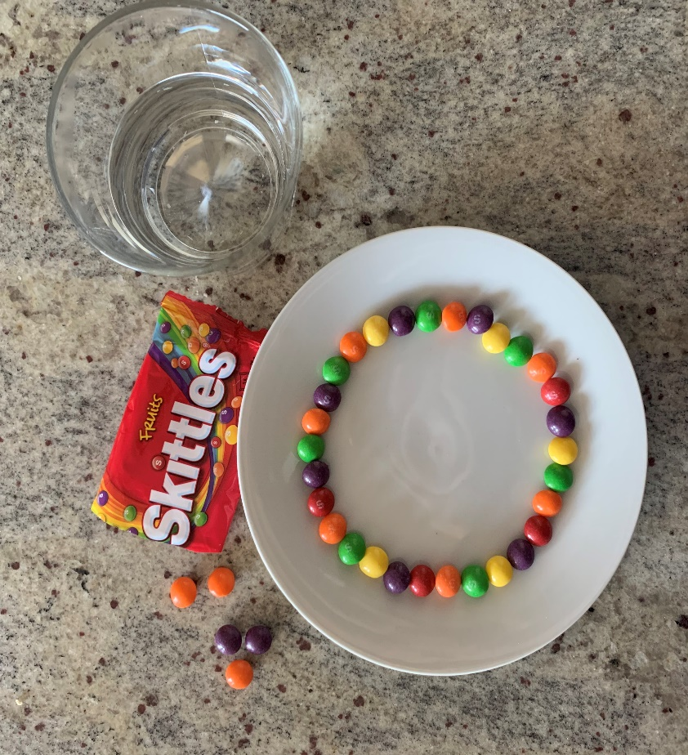
Zapraszam wszystkie chętne dzieci do kreatywnej i wesołej zabawy przy eksperymentowaniu!

Do wykonania naszej domowej tęczy
potrzebne nam są jedynie trzy rzeczy:
talerz, szklanka z gorącą wodą i składnik
główny naszego eksperymentu czyli
cukierki skittlesy.
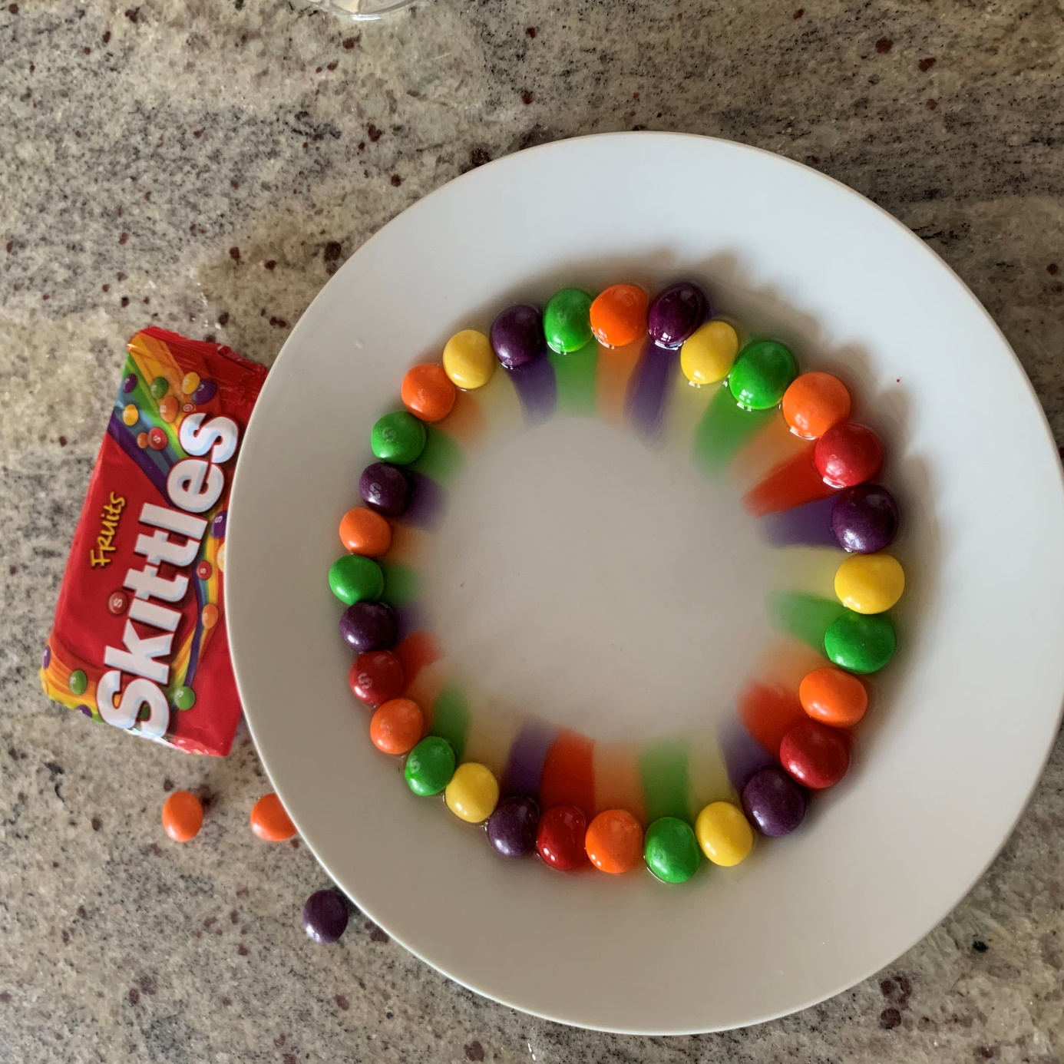

Kolorowe cukierki układamy naprzemiennie wokół talerza. Następnie delikatnie wlewamy wodę ze szklanki na środek talerz i obserwujemy jak ciepła woda rozpuszcza drażetki. Rozpuszczony i rozpływający się barwnik tworzy nam tęczę.
Tęcza Gotowa !
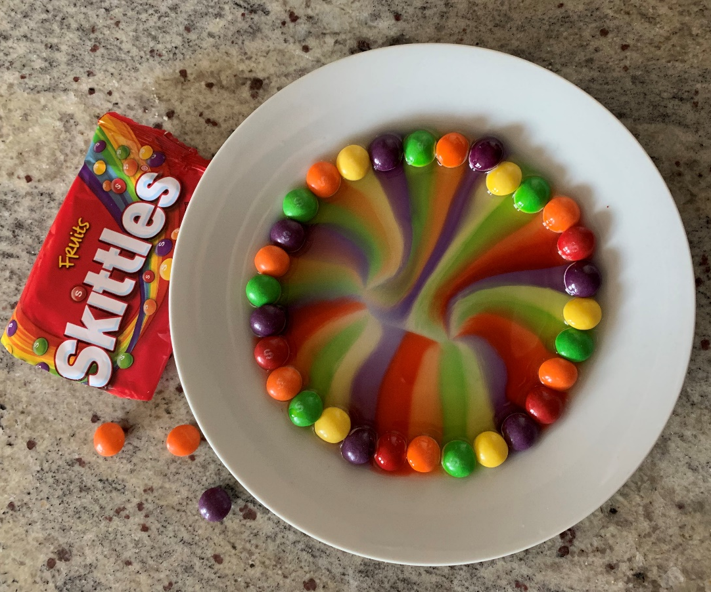
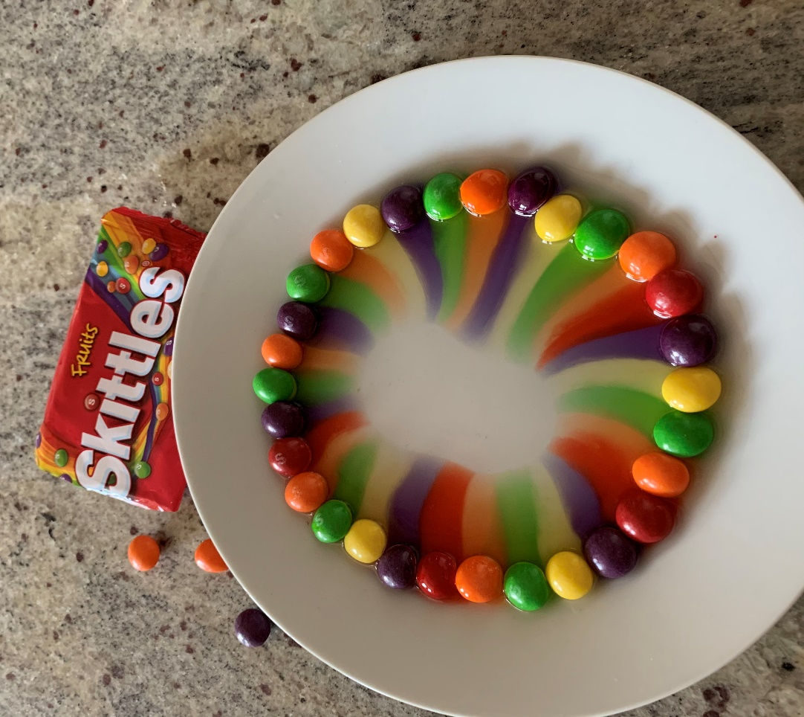

Dziękuję za wspólną zabawę
Karolina Sądzyńska

